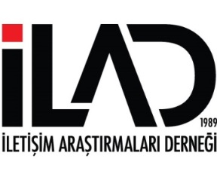
2026 - 2027 DÖNEMİ İLETİŞİM ÖNLİSANS PROGRAMLARI
DEĞERLENDİRME AKREDİTASYON BAŞVURU FORMU
- Başvuruyu yapan kuruma ilişkin bilgiler

1. Programı yürüten üniversite
2. Programı yürüten kurum
3. Başvuruyu yapan MYO yöneticisinin
Adı ve Soyadı:
Unvanı
Telefonu:
E-posta adresi:
YÖNETİCİNİN İMZASI:…………………………………….
- Değerlendirilmesi istenen iletişim önlisans programına ilişkin bilgiler

1. Programın adı
2. Programa ilk kez öğrenci kabul edilen yıl
3. Programın ilk kez mezun verdiği yıl
4. Başvuru Türü;
- Genel Değerlendirme
- Ara Değerlendirme

NOT: Bu formu en geç 02 Mart 2026 gününe kadar İLAD e-posta adresine gönderiniz Başvurular, e-posta tarih sırasına göre öncelik alacaktır.
E-posta adresimiz: ilad@ilad.org.tr

-Bu formu ıslak imzalı taranmış olarak İLAD e-posta adresine gönderiniz.
E-posta adresimiz: ilad@ilad.org.tr

